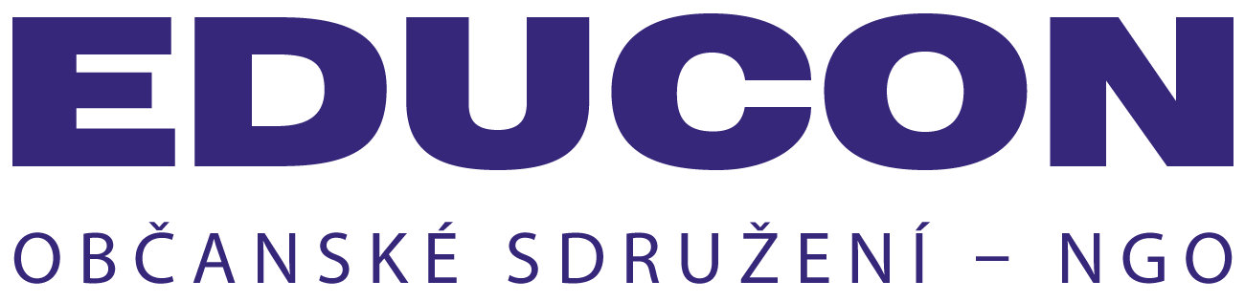
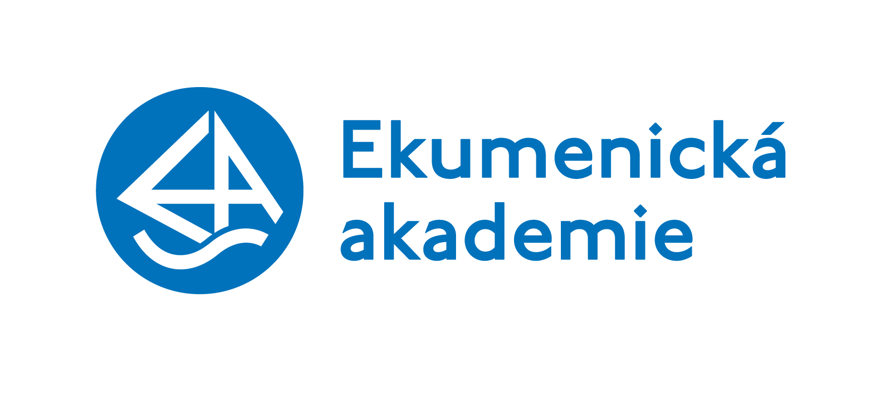

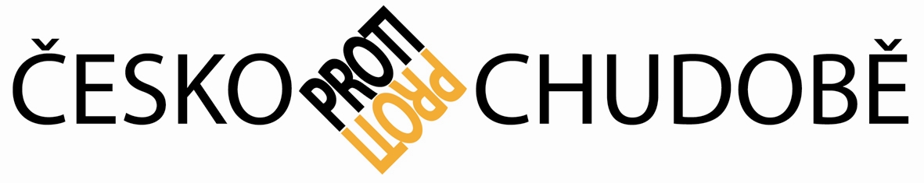

Ekumenická akademie Praha, Rosa-Luxemburg-Stiftung, Německo
a EDUCON ve spolupráci s ČVTS AKI

Vás zvou na konferenci

Globální a lokální přístupy k ochraně klimatu

Termín: pondělí 8. prosince 2014
Místo: Akademické konferenční centrum, Husova 4a, Praha 1

Na konferenci budeme diskutovat řadu témat souvisejících s ochranou klimatu, a to z lokálního, evropského i globálního pohledu. Z obecnější roviny ochrany klimatu se posuneme ke konkrétním politickým přístupům, k následkům způsobeným špatnou ochranou klimatu a k dopadům, které to má na sociální situaci občanů. Dostaneme se také k odvráceným stránkám „zelené ekonomiky“ a k řadě dalších témat, které s ochranou klimatu v současné době rezonují.

Moderuje: Tomáš Tožička (Educon) a Jiří Silný (Ekumenická akademie)

Program:

09.00 – 09.30 Prezence
09.30 – 09.45 Úvodní slovo
09.45 – 10.45 1. blok: Ochrana klimatu
a) Klima a veřejná diskuze (Barbora Urbanová, Klimatická koalice)
b) Evropská dimenze ochrany klimatu (TBC)
10.45 – 11.15 Přestávka na kávu
11.15 – 12.15 2. blok: Klima a životní prostředí
a) Britská inspirace pro Česko: Zákon o snižování závislosti na fosilních palivech (Martin Mikeska, Hnutí Duha)
b) Česká republika a otázky ochrany klimatu (Greenpeace)
12.15 – 13.30 Přestávka na oběd
13.30 – 14.30 3. blok: Klima a ekonomika
a) Současný stav a další vývoj Energiewende (Milan Šimoník, energetická sekce Strany zelených)
b) Green economy (Milan Smrž, Eurosolar)
14.30 – 15.30 4. blok: Klima a společnost
a) K problému biofilního obratu kultury (Josef Šmajs, Masarykova univerzita)
b) Klimatická změna, věda a společnost v České republice (Alice Dvorská, Centrum výzkumu globální změny AV ČR)
15.30 – 16:00 Diskuze a závěrečné slovo
Konference Klima a politika je součástí projektu, který podporuje Nadace Rosy Luxemburgové. Téma ochrany klimatu přináší mnohé střety a konflikty na politickém a ekonomickém poli. Pomocí semináře, odborné konference a sborníku bychom rádi vytvořili prostor a příležitost pro politiky, akademiky a zástupce občanské společnosti, sdílet dosavadní zkušenosti a přístupy, najít společnou řeč a spojit síly v dalším postupu směřujícímu k ochraně klimatu na Zemi. Více na www.ekumakad.cz.

Přihlášky: Dagmar Trkalová, dagmar.trkalova@educon.cz, 602 308 070

